Đề thi thử THPT Quốc gia năm 2019 Môn Toán

Sở GD&ĐT Ninh Bình lần 1

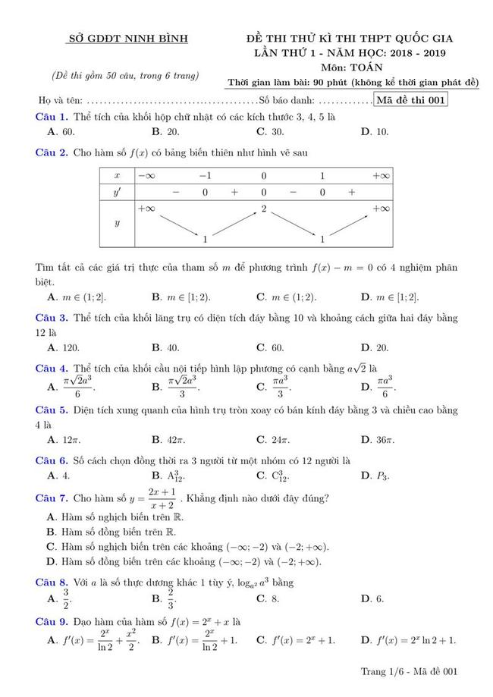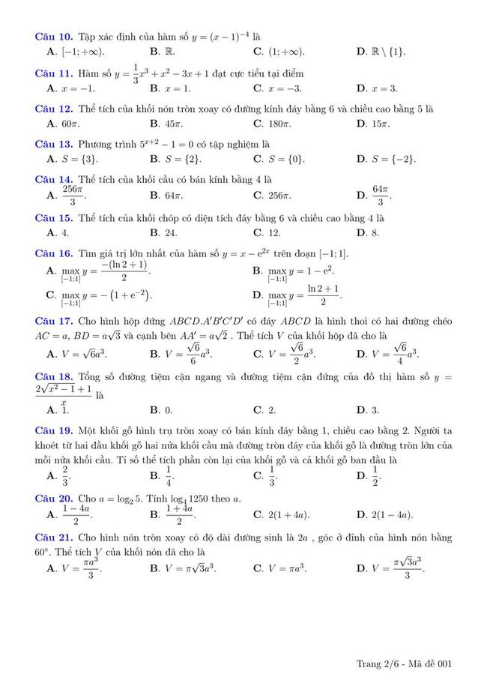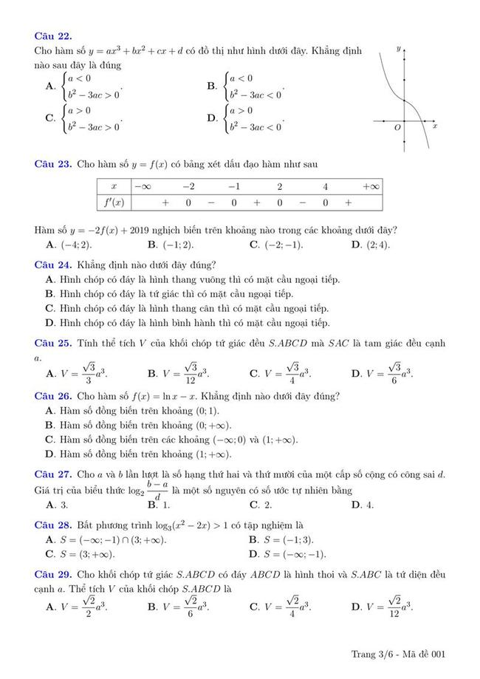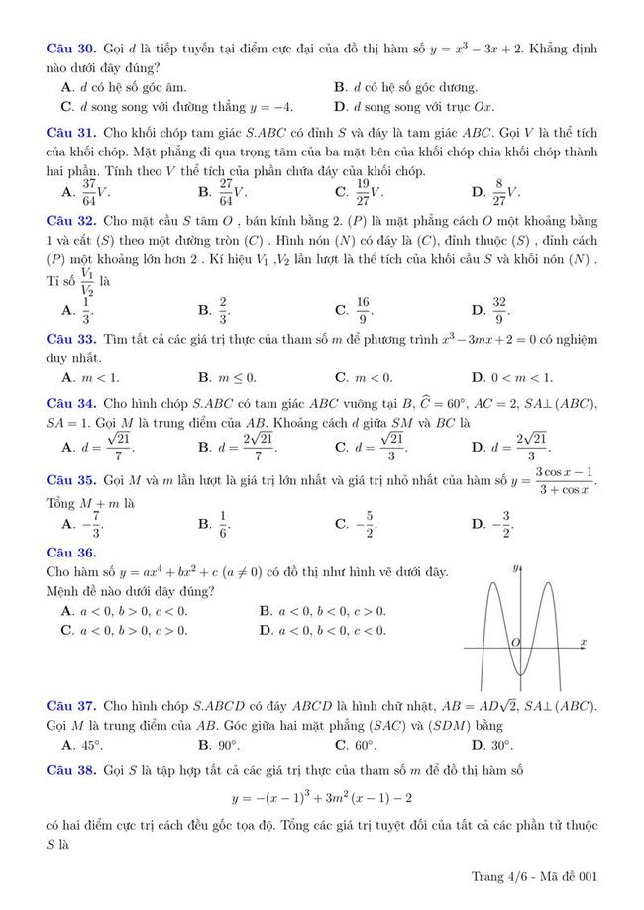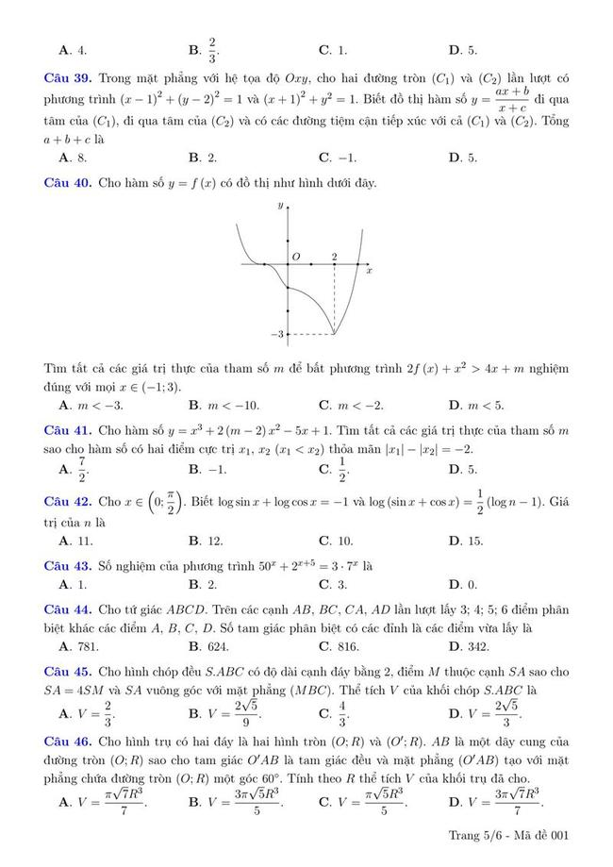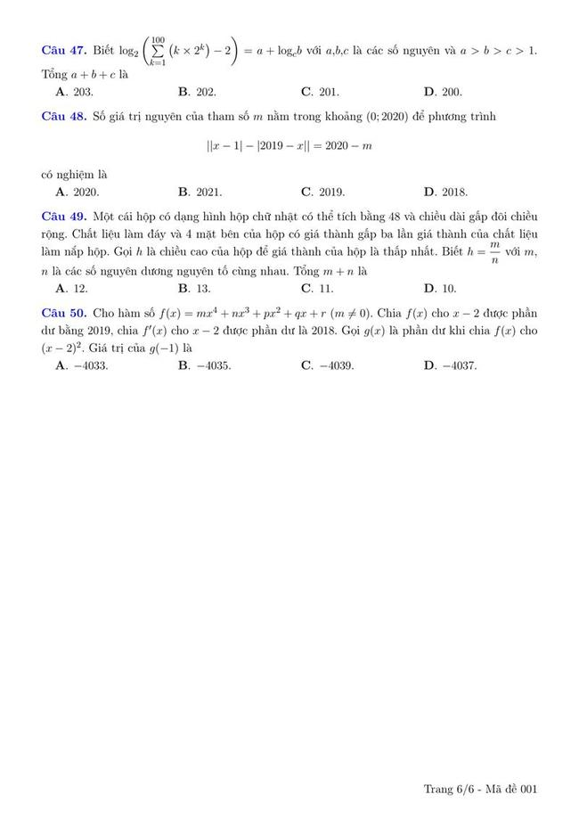Đáp án
1 | A | 11 | B | 21 | D | 31 | C | 41 | C
2 | C | 12 | D | 22 | B | 32 | D | 42 | B
3 | A | 13 | D | 23 | B | 33 | A | 43 | D
4 | B | 14 | A | 24 | C | 34 | A | 44 | A
5 | C | 15 | D | 25 | B | 35 | D | 45 | A
6 | C | 16 | A | 26 | A | 36 | A | 46 | D
7 | D | 17 | C | 27 | C | 37 | B | 47 | B
8 | A | 18 | C | 28 | A | 38 | C | 48 | D
9 | D | 19 | C | 29 | B | 39 | B | 49 | C
10 | D | 20 | B | 30 | C | 40 | B | 50 | B
Đáp án chi tiết


